Fensterrahmenschr. FFS 7,5x112 K (6) FFS 7,5X112 K NV FENSTERRAHMENSCHRAUBE
fischerwerke

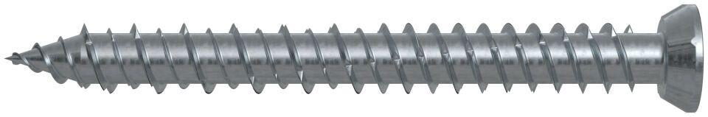Eigenschaften
GTIN:
4048962218602
HAN:
532745
Oberfläche
galvanisch verzinkt
Werkstoff
Stahl
Länge (mm)
112,00
Schraubkopf
Flachkopf
Durchmesser (mm)
7,50

